实验报告

课程名称 | 《算法分析与设计》 | 实验日期 | 2020 年3月 10 日 至 2020年3 月 17 日
学生姓名 | 严启铭 | 所在班级 | 软工181 |  |  | 学号 | 2017210904069
实验名称 | 相容问题
实验地点 |  |  |  | 同组人员

问题
相容问题：有一个礼堂需要用于举办活动，每个活动有开始时间与结束时间；如果任何两个活动不能在礼堂中同时进行，问如何选择这些活动，使得能在礼堂中安排最多活动

解析
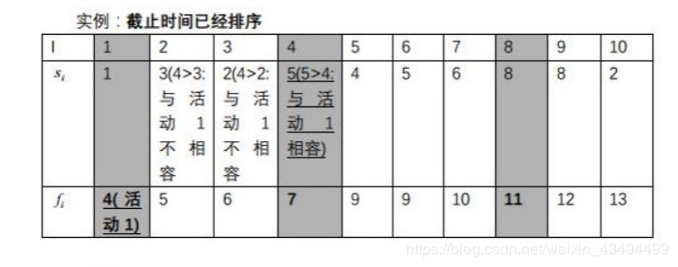

设计
for (i=2;i<=n;i++){
if si>=fj{
append(S,i);//将该活动放到集合S中
j=i;
}
}

分析
O（nlogn）

源码
[github源码地址]

